МУНИЦИПАЛЬНОЕ БЮДЖЕТНОЕ ДОШКОЛЬНОЕ ОБРАЗОВАТЕЛЬНОЕ УЧРЕЖДЕНИЕ «СТАРОБЕШЕВСКИЙ ЯСЛИ-САД «УЛЫБКА» АДМИНИСТРАЦИИ СТАРОБЕШЕВСКОГО РАЙОНА

Материалы на конкурс
«Творческий воспитатель»
Тема:
«Дидактический материал»
Лэпбук «Юные экологи»

Воспитатель:
Лутаева Валентина Ивановна

«Дидактический материал»
Лэпбук «Юные экологи»

Ребенку дошкольного возраста присущи конкретность, образность, наглядность мышления, поэтому процесс его воспитания и обучения требует от педагога умелого применения разнообразного дидактического материала, от этого во многом зависит и успех реализации «Программы воспитания и обучения в детском саду».
Дидактический материал используется на различных этапах обучения: при объяснении нового материала, при закреплении его детьми во время повторения изучаемого материала и при проверке воспитателем знаний детей. Маленькие дети играют всегда и везде. Это ведущий вид деятельности дошкольников, чтобы игра не только радовала, но и обучала ребёнка, с этой целью и создаются специальные пособия. Подбирая или создавая дидактический материал, нужно обращать внимание на возрастные особенности и основные потребности детей. В зависимости от возраста детей один и тот же дидактический материал может использоваться с разными целями.
Цели применения дидактических материалов в МБДОУ могут быть следующими: развитие мелкой моторики и тактильной чувствительности; формирование представлений о внешних свойствах предметов (форма, цвет, величина, положение в пространстве); создание положительного эмоционального настроя; развитие познавательных процессов (память, внимание, мышление); совершенствование речевых навыков; обучение счету, грамоте.
Задачи:
1. Дать детям представление об экологии и природе в целом; элементарных правилах поведения в природе.
2. Формировать алгоритм логических действий: сравнение, анализ, обобщение, установление причинно-следственных связей; уметь классифицировать предметы, сделанные из разных материалов;
3. В игровой форме пополнить и закрепить знания детей о природе, лекарственных растениях, животных, птицах занесенных в Красную книгу.
4. Развивать осознанно – правильное отношение к явлениям и объектам природы.
5. Воспитывать бережное отношение детей к природе.
Экологическое воспитание – это направление дошкольной педагогики, которое отличается от традиционного ознакомления детей с природой. В период дошкольного детства в процессе целенаправленного педагогического воздействия у детей формируется определенный уровень экологической воспитанности. Все дидактические материалы подразделяются на несколько видов: предметно-образные (натуральные и наглядные пособия, сделанные из природных материалов); объемно-образные( пособия, которые наглядно демонстрируют процесс или устройства обсуждаемой модели (макеты, муляжи); образно-знакомые наглядные пособия (материалы, которые позволяют детям запомнить образ изучаемого объекта в целом и абстрагироваться от частного: предметные и сюжетные картинки, разнообразные карточки, портреты, аппликации, фото).
Изготовление лэпбука - увлекательный и познавательный процесс! Педагогический коллектив МБДОУ "Старобешевский ясли-сад «Улыбка» предлагает вам наше дидактическое пособие - лэпбук «Юные экологи» Цель работы: Уточнить и расширить знания детей о правилах поведения в природе, заложить основы экологических знаний, умений и навыков.
Содержание методического пособия:
1.Пазлы «Живая – неживая природа».
2.Природные ресурсы.
3. Игры «Как используются полезные ископаемые?», «Природные ископаемые».
4. Домино «Фауна Донецкого края».
5. Д/Игры «Что лишнее в пруду», «Сортировка мусора».
6. Р/игры "Народная мудрость", "Берегите природу".
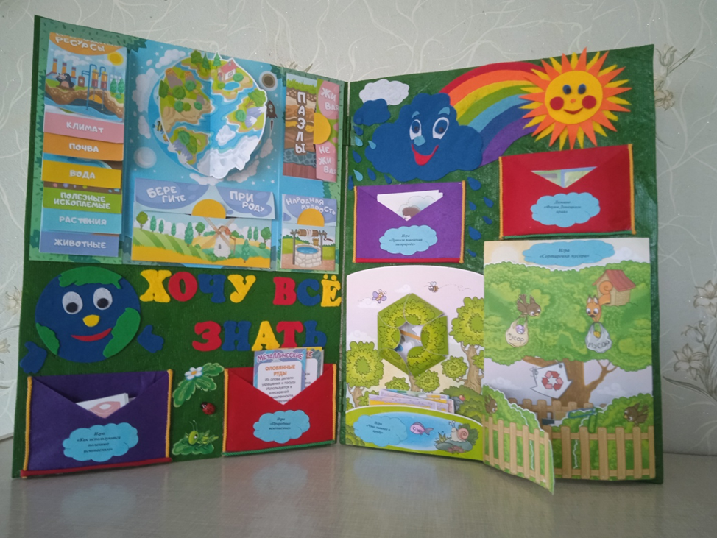
Лэпбук помогает детям лучше понять и запомнить материал по заданной теме, позволяет ребёнку анализировать, делать самостоятельные выводы на основе представленной разнообразной информации, при этом развиваются мышление, внимательность, усидчивость, мелкая моторика. В игровой форме, дети овладевают основами экологической культуру, бережно относятся к родной природе.

Литература:
1. «Как ребёнок познаёт мир» Д.А.Форбер
2. Программа воспитания и обучения в детском саду/Под ред. М.А. Васильевой, В. В. Гербовой, Т. С. Комаровой.
3. Гербова В.В. Занятия по развитию речи с детьми 4 - 6 лет (старшая разновозрастная группа) / В.В. Гербова. - М.: Просвещение, 2005.
4. Играем, развиваемся, растем. Дидактические игры для детей дошкольного возраста. - М.: Детство-Пресс, 2010

.

